Лабораторная работа №8

Операционные системы

Сячинова Ксения Ивановна

Содержание

# 1 Цель работы

Познакомиться с операционной системой Linux.Получить практические навыки рабо-ты с редактором vi,установленным по умолчанию практически во всех дистрибутивах.

# 2 Выполнение лабораторной работы

Задание №1 1. Создаём каталог с именем~/work/os/lab06 с помощью команды “mkdir -p work/os/lab06”, где -p даёт возмоность создать все каталоги, которые указаны внутри пути. 2. Переходим в наш созданный каталог с помощь “cd”. 3. Вызовываем vi и создаём файл hello.sh. (рис. 1),(рис. 2)

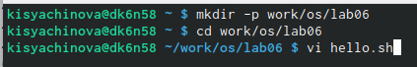

Рис. 1: Создание каталога, вызов команды

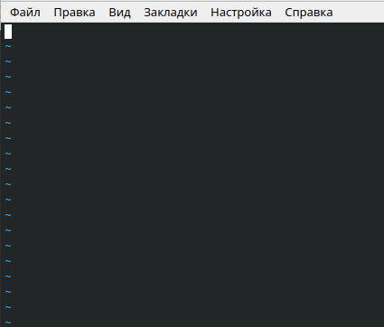

Рис. 2: Команда “vi hello.sh”

1. Нажимаем клавишу “i” и вводим текст, данный в лабораторной работе. (рис. 3)

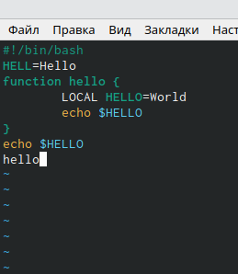

Рис. 3: Ввод текста

1. Нажимаем “esc” для выхода и перехода в командный режим.(рис. 4)

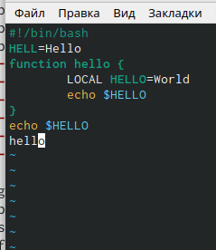

Рис. 4: Переход в командный режим

1. Для перехода в режим последней строки используем “:” и внизу экрана видим, что появилось двоеточие.(рис. 5)

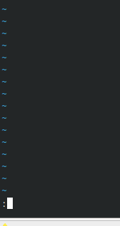

Рис. 5: Переход в режим последней строки

1. Для записи нажимаем “w” и “q” для выхода, далее “enter” для сохранение текста и завершения работы.(рис. 6)

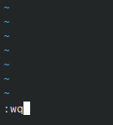

Рис. 6: Запись, выход, сохранение

1. Сделаем наш файл исполняемым. Для этого используем команду “chmod +x hello.sh”. (рис. 7)

Рис. 7: Перевод файла в исполняемый

Рис. 7: Перевод файла в исполняемый

Задание №2 1. Вызовем vi на редактирование файла с помощью команды “vi ~/work/os/lab06/hello.sh”. (рис. 8),(рис. 9)

Рис. 8: Вызов файла

Рис. 8: Вызов файла

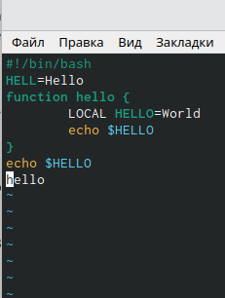

Рис. 9: Переход в файл

1. Установим курсор в конце слова “HELL” второй строки. (рис. 10)

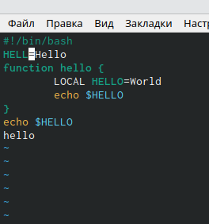

Рис. 10: Установка курсора

1. Переходим в режим вставки с помощью “i” и заменил “HELL” на “HELLO”. (рис. 11)

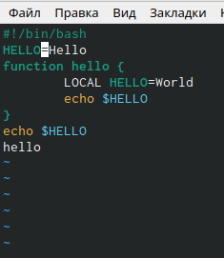

Рис. 11: Изменение слова

1. Установим курсор на четвёртую строку и сортём слово “LOCAL”, с помощью комбинации “d”, “w”, что означает “delete world”.(рис. 12)

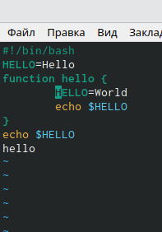

Рис. 12: Удаление слова

1. Переходим в режим вставки и наберём текст “local”. Затем, нажимаем “esc” для возврата в командный режим. (рис. 13)

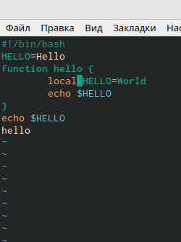

Рис. 13: Текст

1. Установим курсор на последней строке файла и вставим строку со следующим текстом: “echo $HELLO”.(рис. 14)

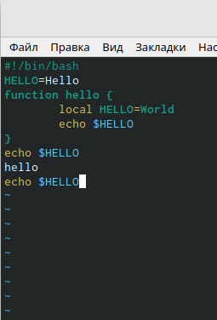

Рис. 14: Текст

1. Нажимаем “esc” для перехода в командный режим.
2. Удаляем последнюю строку используя комбинацию клавиш используя сочетание клавиш “d”,“d”.(рис. 15)

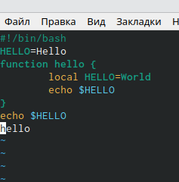

Рис. 15: Удаление строки

1. Введём команду отмены изменение (последней команды) : “u”.(рис. 16)

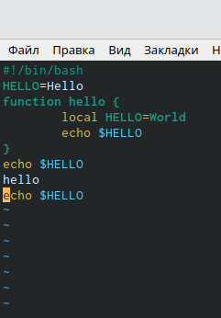

Рис. 16: Отмена действий

1. Переходим в режим последней строки с помощью “:”, записываем изменения, сохраняем и выходим в помощью “w”, “q” и “enter”. (рис. 17)

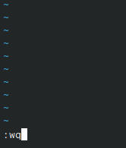

Рис. 17: Завершение работы

# 3 Ответы на контрольные вопросы.

1. Редактор vi имеет три режима работы:

* командный режим − предназначен для ввода команд редактирования и навигации по редактируемому файлу;
* режим вставки − предназначен для редактируемого файла;
* режим последней (или командной) строки − используется для записи изменений в файл и выхода из редактора.

1. Чтобы выйти из редактора, не сохраняя произведённые изменения, нужно в режиме командной строки нажать клавиши «:» «q» «!»
2. Команды позиционирования:

* «0» (ноль) − переход в начало строки;
* «$» − переход в конец строки;
* «G» − переход в конец файла;
* n«G» − переход на строку с номером n.

1. При использовании прописных W и B под разделителями понимаются только пробел, табуляция и возврат каретки. При использовании строчных w и b под разделителями понимаются также любые знаки пунктуации.
2. Чтобы из любого места редактируемого файла перейти в начало (конец) файла, нужно в режиме командной строки нажать клавиши «1» «G» («G»).
3. Команды редактирования: Вставка текста

* «а» − вставить текст после курсора;
* «А» − вставить текст в конец строки;
* «i» − вставить текст перед курсором;
* n «i» − вставить текст n раз;
* «I» − вставить текст в начало строки. Вставка строки
* «о» − вставить строку под курсором;
* «О» − вставить строку над курсором. Удаление текста
* «x» − удалить один символ в буфер;
* «d» «w» − удалить одно слово в буфер;
* «d» «$» − удалить в буфер текст от курсора до конца строки;
* «d» «0» − удалить в буфер текст от начала строки до позиции курсора;
* «d» «d» − удалить в буфер одну строку; n «d» «d» − удалить в буфер n строк. Отмена и повтор произведённых изменений
* «u» − отменить последнее изменение;
* «.» − повторить последнее изменение. Копирование текста в буфер
* «Y» − скопировать строку в буфер;
* n «Y» − скопировать n строк в буфер;
* «y» «w» − скопировать слово в буфер. Вставка текста из буфера
* «p» − вставить текст из буфера после курсора;
* «P» − вставить текст из буфера перед курсором. Замена текста
* «c» «w» − заменить слово;
* n «c» «w» − заменить n слов;
* «c» «$» − заменить текст от курсора до конца строки;
* «r» − заменить слово;
* «R» − заменить текст. Поиск текста
* «/» текст − произвести поиск вперёд по тексту указанной строки символов текст;
* «?» текст − произвести поиск назад по тексту указанной строки символов текст. Копирование и перемещение текста
* «:» n,m «d» – удалить строки с n по m;
* «:» i,j «m» k – переместить строки с i по j, начиная со строки k;
* «:» i,j «t» k – копировать строки с i по j в строку k;
* «:» i,j «w» имя-файла – записать строки с i по j в файл с именем имя-файла.

1. Чтобы заполнить строку символами $,необходимодляначалаперейтинаэтустроку,нажавклавишиn«G»,гдеn–номерстроки,далеенажать«0»дляпереходавначалостроки.Теперьнеобходимонажать«c»«$», чтобы заменить текст от курсора до конца строки, и ввести символы $.
2. Чтобы отменить по одному предыдущему действию последовательно, необходимо нажать «u». Чтобы отменить все изменения, произведённые со времени последней записи, нужно нажать «:» «e» «!».
3. Команды редактирования в режиме командной строки Копирование и перемещение текста

* «:» n,m «d» − удалить строки с n по m;
* «:» i,j «m» k − переместить строки с i по j, начиная со строки k;
* «:» i,j «t» k − копировать строки с i по j в строку k;
* «:» i,j «w» имя-файла − записать строки с i по j в файл с именем имя-файла. Запись в файл и выход из редактора
* «:» «w» − записать изменённый текст в файл, не выходя из vi;
* «:» «w» имя-файла − записать изменённый текст в новый файл с именем имя-файла;
* «:» «w» «!» имя-файла − записать изменённый текст в файл с именем имя-файла;
* «:» «w» «q» − записать изменения в файл и выйти из vi;
* «:» «q» − выйти из редактора vi;
* «:» «q» «!» − выйти из редактора без записи;
* «:» «e» «!» − вернуться в командный режим, отменив все изменения, произведённые со времени последней записи. Опции Опции редактора vi позволяют настроить рабочую среду. Для задания опций используется команда set (в режиме последней строки):
* «:» set all − вывести полный список опций;
* «:» set nu − вывести номера строк;
* «:» set list − вывести невидимые символы;
* «:» set ic − не учитывать при поиске, является ли символ прописным или строчным. Если вы хотите отказаться от использования опции, то в команде set перед именем опции надо поставить no.

10)Чтобы определить, не перемещая курсора, позицию, в которой заканчивается строка, нужно в командном режиме находясь на нужной строке нажать «$» и посмотреть на число после запятой в правом нижнем углу экрана

1. Опции редактора vi позволяют настроить рабочую среду. Для задания опций используется команда set (в режиме командной строки). Если вы хотите отказаться от использования опции, то в команде set перед именем опции надо поставить no. Чтобы просмотреть опции редактора vi, необходимо нажать «:» set all. Нажав «:» help “название_опции”, можно узнать назначение конкретной опции.
2. В режиме командной строки внизу редактора присутствует «:», в режиме ввода – «– ВСТАВКА –», в командном режиме внизу ничего нет.
3. Граф взаимодейтвия режимов работы редактора.(рис. 18)

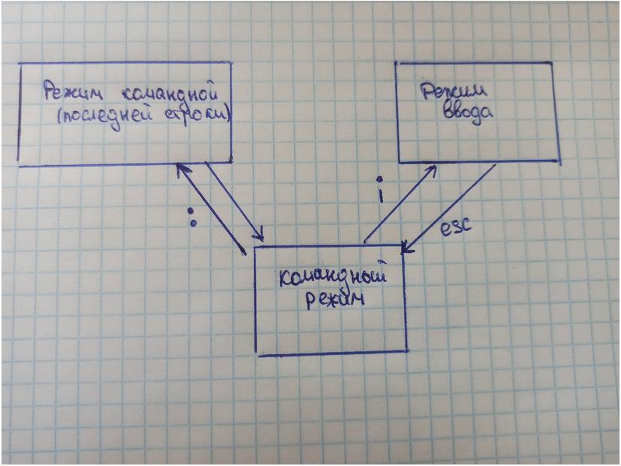

Рис. 18: Граф взаимодействия

# 4 Выводы

В ходе выполнения данной лабораторной работы я познакомилась с операционной системой Linux и получила практические навыки работы с редактором vi.